Animations Hygiénavie AVRIL 2022

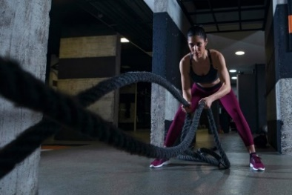
- Le titre : ATELIER CIRCUIT TRAINING

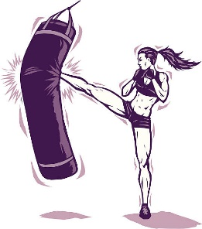
Le descriptif détaillé : Alternance de travail cardio-training et de renforcement musculaire avec grosses cordes, TRX et autres matériels.
Le lieu de la manifestation : Hygiénavie 77 Rue Jean Forestier 12330 NAUVIALE
La date : le Samedi 2 AVRIL et le Samedi 16 AVRIL 2022
L'horaire : de 9H30 à 10H30
Le contact : Hygiénavie 05.65.60.71.34 ou Franck Barthélémy éducateur sportif 06.18.62.08.30
Les tarifs : contacter Franck

- Le titre : ATELIER ART THERAPIE
La date : le Samedi 9 AVRIL 2022
Le descriptif : par le biais du collage, du dessin... les émotions s’expriment et se libèrent
L’horaire : de 10h à 12h
Le contact : Isabelle BOS Art thérapeute 06.20.75.32.38
Le lieu : Hygiénavie 12330 NAUVIALE
Les tarifs : contacter Isabelle

